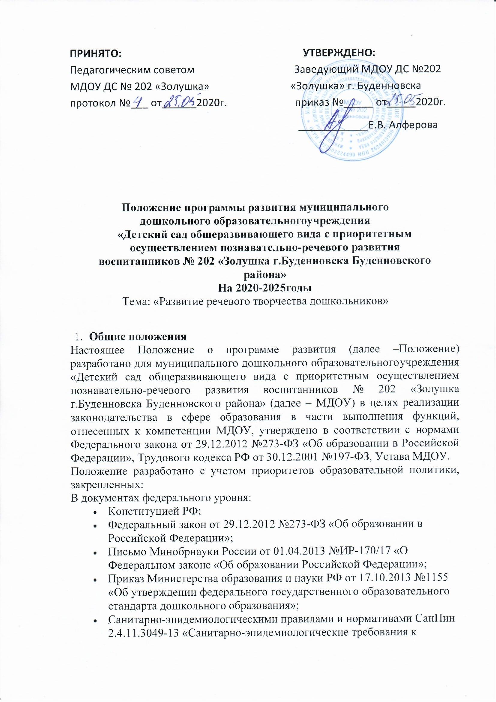

В документах субъекта РФ:
  - Локальные нормативные акты;
  - Устав МДОУ.
1.3. Положение определяет статус, структуру, цели, задачи, содержание программы развития МДОУ (далее – Программа), регламентирует порядок ее разработки, утверждения и реализации участниками образовательных отношений. Под Программой понимается документ, отражающий системные, целостные изменения в МДОУ (инновационный режим), сопровождающиеся программно-целевым управлением.
1.4. Программа направлена на реализацию стратегии устойчивого развития МДОУ, создание системы личностно-ориентированного образовательного пространства, повышения качества дошкольного образования, развитие воспитанников, посредством эффективного использования современных образовательных технологий и всех видов ресурсов МДОУ.
1.5. Программа представляет собой комплекс мероприятий для достижения стратегической цели, стоящей перед МДОУ за счет средств бюджета, внебюджетных средств и спонсорских средств.
1.6. Программа разрабатывается и утверждается в МДОУ в соответствии с настоящим Положением.
1.7. Программа носит среднесрочный характер (продолжительность от 2 до 5 лет) и ее действие рассчитано на пять лет;
1.8. Программа разрабатывается рабочей группой и утверждается Педагогическим советом в соответствии с порядком, предусмотренным ч. 2-3 ст. 30 Федерального закона от 29.12.2012 № 273-03 "Об образовании в Российской Федерации", трудовым законодательством и др.
1.9. Программа доводится до общественности путем ее открытого опубликования на официальном сайте МДОУ.
- Цель, задачи и функции Программы
2.1. Создание системы работы по развитию речевого творчества дошкольников.
2.2. Основными задачами Программы являются:
- Повысить уровень профессиональной компетентности педагогов по формированию речевой культуры и творчества дошкольников.
- Совершенствовать овладение педагогами новых технологий и методик: проблемного обучения, игровых, мнемотехники, технологии ТРИЗ, способствующих развитию речевого творчества дошкольников.
- Совершенствовать в ДОУ развивающую предметно – пространственную среду, стимулирующую речевую активность и способствующую развитию речевого творчества дошкольников.
- Создать систему целенаправленного воздействия адаптированных методов ТРИЗ и методов развития воображения, обеспечивающих оптимальное развитие мышления, воображения и речевого творчества детей.
-Повысить уровень родительской компетентности в вопросах развития речевого творчества детей, способствовать их активному участию в образовательном процессе.
2.3. Основными принципами Программы являются:
- принцип развивающего обучения, предполагающий использование новых развивающих технологий образования и развития детей;
- принцип вариативности, предполагающий разнообразие содержание форм и методов;
- принцип активности предполагает освоение программы ребенком через различные виды деятельности под руководством взрослого.
3.Структура программы развития МДОУ
3.1. Структура Программы определяется МДОУ самостоятельно. Структура Программы, утвержденная настоящим Положением, носит ориентировочный характер и может изменяться по необходимости.
3.2. Программа должна включать в себя следующие структурные элементы:
а) Паспорт Программы – обобщенная характеристика, включающая в себя следующие основные элементы:
- наименование МДОУ;
- список разработчиков;
- перечень нормативных правовых актов, используемых при разработке Программы;
- сроки реализации Программы;
-механизмы управления Программой (перечень должностей МДОУ, отвечающих за управление программой, а также перечень других участников образовательных отношений);
- отчетность о реализации Программы (формы отчетности, в том числе публичной);
- цель Программы;
- задачи Программы;
- целевые показатели (индикаторы) Программы;
- ожидаемые результаты реализации Программы.
б) Информационная справка о МДОУ.
в) Аналитическо-прогностическое обоснование.
г) Концептуальный проект желаемого будущего.
д) Стратегия и тактика перехода МДОУ в новое состояние.
е) Пояснительная записка: реквизиты МДОУ; формы государственно-общественного управления; количественные и качественные показатели деятельности МДОУ по основным направлениям на момент разработки Программы; особенности организации деятельности.
3.3. Содержание Программы должно:
-отражать современные тенденции развития страны в целом и образования, в частности;
-иметь инновационный характер;
-учитывать региональную специфику, традиции развития образования;
-обеспечивать решение задач в ходе мероприятий по разработке Программы;
-отвечать специфике, традициям МДОУ и запросам участников образовательных отношений.
- быть преемственным предыдущей Программе.
- Порядок разработки, утверждения и внесения изменений и (или) дополнений в Программу
4.1. Порядок разработки Программы включает следующее:
4.1.1. Для разработки Программы формируется рабочая группа, состоящий из числа сотрудников МДОУ. Состав рабочей группы утверждается приказом заведующего МДОУ.
4.1.2. Рабочая группа разрабатывает план-график разработки Программы.
4.1.3. После издания приказа о начале разработки Программы, ответственность возлагается на рабочую группу, которая в течение запланированного времени определяет график работы, исполнителей и т. п.
4.1.4. Разработанный проект Программы подлежит обязательной предварительной экспертизе на предмет её соответствия действующему законодательству в сфере образования.
4.2. Порядок утверждения Программы предполагает следующие этапы:
4.2.1. Программа проходит обязательный этап рассмотрения, обсуждения и согласования с сотрудниками (коллективом) МДОУ, что закрепляется протоколом соответствующего коллегиального органа управления (педагогический совет). Согласуется с Учредителем, подписывается заведующим МДОУ на основании приказа.
4.3. Порядок внесения изменений и (или) дополнений в Программу включает следующее:
4.3.1. Основанием для внесения изменений и (или) дополнений могут быть:
- результаты мониторинга реализации мероприятий, оценки эффективности и достижения целевых индикаторов и показателей;
- невыполнение мероприятий Программы;
- издание стратегических документов на федеральном уровне;
- потеря актуальности отдельных мероприятий, проектов Программы.
4.3.2. Все изменения и (или) дополнения, вносимые в Программу по итогам мониторинга реализации мероприятий, оценки эффективности и достижения целевых индикаторов и показателей должны соответствовать требованиям, предусмотренным настоящим Положением, закреплены приказом по МДОУ «О внесении изменений и (или) дополнений в Программу развития МДОУ» и оформляются в виде приложений к Программе.
4.4. Программа развития, разработанная согласно настоящему Положению, является собственностью МДОУ.
- Порядок проведения мониторинга результатов реализации мероприятий Программы
5.1. Мониторинг результатов реализации мероприятий Программы организуется в установленном порядке путем сбора, обработки, анализа статистической, справочной и аналитической информации и оценки достигнутых результатов по истечении временного этапа плана действий по реализации Программы (1 раз в год). Данная оценка проводится на основании системы целевых индикаторов и показателей Программы.
5.2. Исполнитель Программы представляет полученную в рамках проведения мониторинга Программы статистическую и аналитическую информацию Учредителю и(или) коллегиальному органу управления для принятия управленческих решений.
- Оформление, размещение и хранение Программы
6.1. Программа оформляется на листах формата А4, прошивается, скрепляется печатью.
6.2. Технические требования к оформлению Программы:
6.2.1. Текст набирается в редакторе Word шрифтом Times New Roman , 14, межстрочный интервал 1,15, переносы в тексте не ставятся, выравнивание по ширине, абзац 1,25 см, поля: нижнее - 2 см, верхнее - 3,5 см, правое - 1,5 см, левое - 3 см; центровка заголовков и абзацы в тексте выполняются при помощи средств Word. Таблицы вставляются непосредственно в текст.
6.2.2. Титульный лист считается первым, но не нумеруется, так же как и листы приложений.
На титульном листе указывается:
- гриф «согласовано», «утверждено»;
- название Программы;
- срок реализации Программы.
6.3. Публичность (открытость) информации о результатах мониторинга хода реализации Программы обеспечивается размещением оперативной информации в сети Интернет на официальном сайте МДОУ в порядке, установленном Положением о сайте МДОУ.
6.4. Программа является обязательной частью документации образовательной организации и хранится в кабинете заведующего МДОУ в течение всего срока действия Программы.

